你了解蛋白质吗？
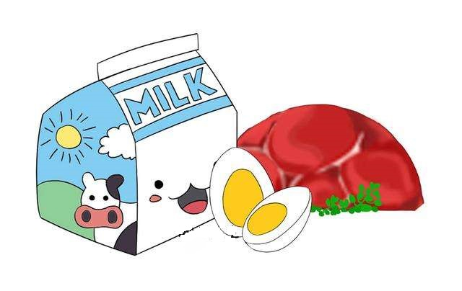
我们平时总会听到这样的话语，某某食品富含蛋白质，具有很高的营养价值。那么究竟蛋白质是什么？它有什么样的作用？什么样的
蛋白质才能很好的被我们人体吸收利用呢？这里面的学问可大着呢，下面就让小编来带你揭开蛋白质的神秘面纱吧！
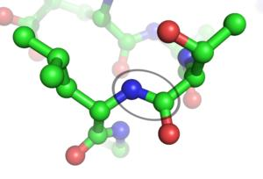
蛋白质被称作是一切生命的物质基础，从这句话我们就知道它是有多么的重要了。另外，人体内的蛋白质始终处于不断地分解和合成的动态平衡之中，这也就说现在的你和过去的你是不一样的哦，同时也提醒我们每天都要补充蛋白质，以供我们身体的合成需求。
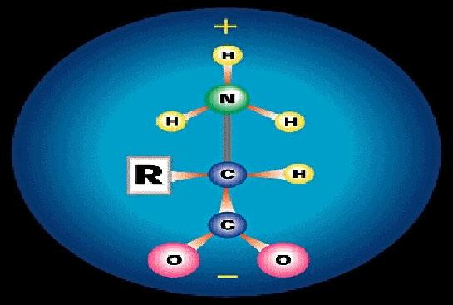
蛋白质的基本结构单位是氨基酸，构成人体蛋白质的氨基酸有20种，分为必需氨基酸、条件必需氨基酸和非必需氨基酸三类。人体必需氨基酸有9种，即异亮氨酸、亮氨酸、赖氨酸、蛋氨酸、苯丙氨酸、苏氨酸、色氨酸、缬氨酸和组氨酸。
食物蛋白质的营养价值主要从蛋白质含量、消化吸收程度和被人体利用程度三方面来全面评价。一般来说与人体蛋白质在必需氨基酸的种类和含量比例上越相似，所含必需氨基酸被机体利用的程度就较高，其蛋白质的营养价值也就越高，这其实就是说的氨基酸模式，与人体蛋白质氨基酸模式较接近的蛋白质被称为优质蛋白。比如蛋、奶、肉、鱼等动物性蛋白质以及大豆蛋白质都属于优质蛋白。平时我们要多多补充优质蛋白。但古人云“凡事都要适度”，所以可以多吃，但不能超量，不然对人体的健康也是不利的。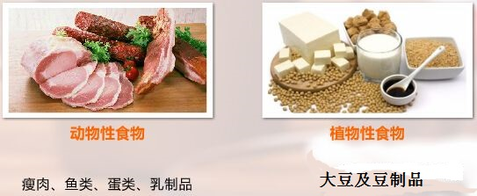
（图片来源于网络）
那么蛋白质对我们人体有哪些作用呢？？？
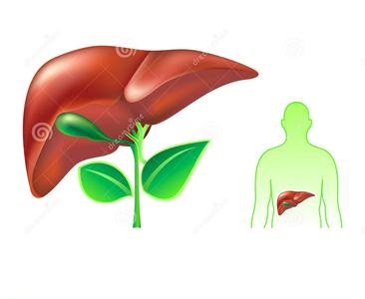
一、在文章开头已经说过了，蛋白质是一切生命的物质基础，即人体组织和器官的组成是离不开蛋白质的，占有相当重要的位置。人体的肌肉组织，心、肝、肾等器官都含有大量蛋白质，成人体内每天约有3%的蛋白质被更新，所以每天摄入必须量的蛋白质是必须的。
（图片来源于网络）
二、蛋白质还是构成多种生理活性物质的重要成分，参与体内各种生理功能的调节。比如酶蛋白促进人体食物的消化吸收，血红蛋白参与体内氧气和二氧化碳的运输，免疫球蛋白能维持人体免疫功能。还有治疗糖尿病的胰岛素也是由蛋白质构成的，具有降血糖的作用。
三、蛋白质分解代谢后可释放出能量，1g食物蛋白质在体内约产生16.7kJ（4.0kcal）的能量。但蛋白质不是主要的供能物质。
经过以上介绍，大家是不是对蛋白质有了另一种认识，知道什么样的蛋白质才是优质蛋白，记得一定要选择优质蛋白哦！！！

